PROYECTO DE ACUERDO No. 488 DE 2018

“Mediante el cual se adoptan medidas para fomentar la ética pública y combatir la corrupción y el soborno en el Distrito Capital”

EXPOSICIÓN DE MOTIVOS

1. OBJETIVO GENERAL.

El objeto del presente proyecto de acuerdo es establecer disposiciones y lineamientos para fomentar la ética pública en las entidades del distrito y combatir la corrupción y sus diferentes manifestaciones como el soborno en el Distrito Capital, para evitar que se pierdan o malgasten los recursos del distrito, se mine la confianza ciudadana en sus instituciones y se afecte el desarrollo de la ciudad y de sus habitantes.

II. OBJETIVOS ESPECÍFICOS.

* Contribuir con los diferentes esfuerzos que desde el Gobierno Nacional se vienen adelantando para combatir la corrupción y sus diferentes manifestaciones
* Propender por la disminución de la corrupción y el soborno en todas sus formas buscando su abolición en el Distrito Capital.
* Fomentar una cultura ética por parte de los funcionarios, contratistas y entidades en el Distrito Capital desde el cual se prevengan prácticas corruptas.
* Fomentar la cultura de la denuncia de prácticas corruptas en las entidades del distrito.
* Elevar a rango de acuerdo distrital estándares, lineamientos y procedimientos internacionales en materia de corrupción.
* Generar una cultura de rechazo y cero tolerancia frente a actos de corrupción.

III. JUSTIFICACIÓN.

1. Introducción.

Pocas problemáticas afectan tanto el desarrollo, la convivencia y la confianza de una sociedad como lo es la corrupción cuyas múltiples manifestaciones han estremecido al mundo en los últimos tiempos. Baste con observar el panorama internacional en el cual presidentes y ex presidentes de diferentes países se han visto envueltos en escándalos de sobornos junto con reconocidas multinacionales. Pero no sólo los grandes proyectos de infraestructura nacionales han sido permeados por diferentes actos de corrupción sino que también lo son los territorios departamentales y locales.

Según el Centro Latinoamericano de Administración Para el Desarrollo (CLAD):

“*Numerosos documentos internacionales y rigurosos estudios académicos la consideran como la más dañina enfermedad política de nuestra era. Para muchos países pobres y con gobiernos frágiles se ha convertido en fuente constante de tensiones y una barrera permanente para lograr el desarrollo de su economía y el bienestar de su población; pero incluso en países desarrollados también está generando olas de indignación, desestabilizando gobiernos y entorpeciendo el crecimiento económico. Existe una cierta sensación de fracaso generalizado en el combate de este gravísimo problema social. Todo este encadenamiento de escándalos ha provocado que los niveles de desafección política se eleven y la deslegitimación de la acción pública se dispare. (...)*”[1]

Colombia no es ajena a este fenómeno el cual ha visto como cada vez surgen más y más escándalos de corrupción tanto en el plano nacional (presuntos casos de corrupción como el de ODEBRECHT o REFICAR por citar solo algunos ejemplos), como en el plano territorial en donde Bogotá fue protagonista en la administración del hoy ex Alcalde Mayor de la ciudad, Samuel Moreno Rojas.

Lo anterior ha generado una ola de indignación ciudadana y el compromiso de todos los partidos políticos para combatir la corrupción desde diferentes escenarios. Baste señalar la participación de los más de 11 millones seiscientos mil colombianos que participaron en la pasada consulta anticorrupción y el compromiso del actual presidente Iván Duque de atacar este flagelo que desangra los recursos de la nación, mina la confianza de los ciudadanos en sus instituciones y afecta el desarrollo de la población, especialmente de la más necesitada.

Así las cosas, el presente proyecto de acuerdo pretende sumarse a los esfuerzos que desde diferentes escenarios pretenden acabar la corrupción y sus manifestaciones en la gestión pública al elevar a rango de acuerdo distrital diferentes estándares, lineamientos y políticas internacionales para atacar este flagelo así como establecer otras medidas para fomentar ambientes éticos en las entidades del distrito.

b. Colombia y la corrupción.

La lucha contra la corrupción no es novedosa, pero sí lo han sido los esfuerzos globales por medirla, adoptar medidas y compromisos para combatirla y generar conciencia sobre la problemática.

Según el Ex Contralor General de la República, Edgardo Maya Villazón, anualmente en Colombia la corrupción deja un hueco fiscal de 52 billones de pesos al año, lo cual evidencia la magnitud de la problemática.[2]

La Organización Transparencia Internacional viene publicando anualmente un ranking de percepción de corrupción en el cual evalúa los niveles de percepción de esta en el sector público de 180 países del mundo usando una escala de 0 a 100 en el cual 0 es altamente corrupto y 100 es limpio de corrupción. Según el ranking 2017, publicado en 2018 más de dos tercios de los rankeados obtuvieron menos de 50 puntos con un puntaje promedio de 43 lo cual implica que la mayoría de los países están haciendo pocos o nulos esfuerzos por luchar contra la corrupción.

Colombia no sale bien librada en el ranking 2017 en el cual aparece con un puntaje de 17 y ocupa el puesto 96 junto con Brasil, Indonesia, Panamá, Perú, Tailandia y Zambia.

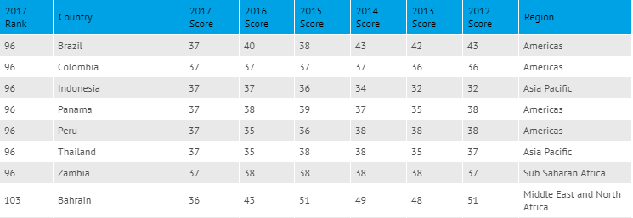[3]

Adicional al ranking de percepción de corrupción esta ONG internacional también publicó este año un informe sobre exportación de corrupción, sobre el mismo Transparencia por Colombia destaca:

“*Transparencia Internacional hace pública la edición 2018 de su informe Exportación de corrupción, en la que califica a 44 países según la eficacia de su lucha contra el soborno internacional bajo la Convención Anti- Soborno de la OCDE. Según el informe, Colombia con un 0.2% de las exportaciones globales y con el inicio de una única investigación en el 2017, hace parte de los 22 países de la categoría de cumplimiento escaso o nulo, donde se concentra el 39.% de las exportaciones mundiales.*

*En Colombia, aunque se han anunciado varias investigaciones en curso, la primera sanción por soborno transnacional se da en 2018 por el caso de Inassa, filial de la empresa española Canal de Isabel II, multada por la Superintendencia de sociedades por la suma de %5.078.073.000 por haber ofrecido o efectuado pagos a funcionarios públicos ecuatorianos en 2016.*”[4]

Dentro de estos resultados, la conclusión anticipada fue que en Colombia no se ha evidenciado una mejoría clara para prevenir los casos de corrupción en su institucionalidad. En términos comparativos, Colombia, al igual que muchos países del continente, ha implementado medidas en materia de control institucional hacia los gobiernos locales e incluso fomentado la rendición de cuentas por parte de los mismos.

A pesar de que dicha práctica ha sido emulada en Concejos y asambleas, a nivel regional y local, no resulta ser garantía plena de un camino hacia el cambio. Los casos de corrupción en las ciudades, fundamental la desconfianza institucional de los ciudadanos a su propio Estado lo cual perjudica la acción del mismo.

Entre los escándalos más sonados por corrupción se encuentran los siguientes:

|  |  |
| --- | --- |
| CASO | OBSERVACIONES |
| EL GUAVIO | Retraso en su terminación y elevados sobrecostos. Tuvo un costo de 15.000 millones de pesos. |
| FONCOLPUERTOS | El gerente liquidador en complicidad con jueces otorgaron millonarias pensiones de manera irregular. fueron condenadas 825 personas. Costo 2.5 billones de pesos. |
| INTERBOLSA | Tomás Jaramillo y Juan Carlos Ortiz montaron un entramado que que terminó estafando a inversionistas de Interbolsa y Premium. Costo: 300.000 millones. |
| SALUDCOOP | El ex presidente de Saludcoop, Carlos Palacino fue investigado por millonarios recobros que la EPS le hacía al Estado y que sirvieron para pagar abultadas bonificaciones, finca raíz, viajes e inversiones en el extranjero. |
| FIDUPETROL | El abogado de la empresa Fidupetrol, Víctor Pacheco entregó 500 millones de pesos a magistrados de la Corte Constitucional para que dictaran un fallo favorable para la empresa. Costo: 500 millones. |
| ODEBRECHT | La multinacional brasileña pagó millonarias coimas en Colombia y otros 11 países para quedarse con grandes proyectos de infraestructura. En Colombia hay 5 personas condenadas y 74 investigadas por este caso. Costo: 32.5 millones de dólares en soborno a contratistas. |
| GOBERNACIÓN DE CÓRDOBA | El exgobernador de Córdoba Alejandro Lyons fue condenado a cinco años y tres meses de prisión por haberse apropiado de recursos del Fondo de Innovación, Ciencia y Tecnología de Córdoba. Costo: 87.000 millones. |
| DIRECCIÓN NACIONAL DE ESTUPEFACIENTES | Se denunciaron entregas irregulares de narcobienes, siendo uno de los más famosos el caso del predio Granja 32. El escándalo salpicó a congresistas y abogados y obligó a la liquidación de la DNE. Costo: 30.000 millones. |

[5]

c. Bogotá, víctima de la corrupción.

Una de las ciudades que más se vio afectada por la corrupción fue la capital de la república la cual sufrió el llamado “carrusel de la Contratación”, como se le conoció a las diferentes irregularidades al momento de adjudicar obras, proyectos y procesos de contratación en el Distrito Capital y en el cual se vieron involucrados los hermanos Samuel Moreno, entonces alcalde mayor de Bogotá, y el ex congresista Iván Moreno. Según Transparencia por Colombia los hechos se desarrollaron así:

“En el periodo de Samuel Moreno en la alcaldía de Bogotá (2008-2011), se presentaron varias irregularidades al momento de adjudicar obras, proyectos y procesos de contratación. Estas irregularidades se conocen como el Carrusel de la Contratación, que fue destapado el 25 de junio de 2010, luego de que se revelan grabaciones donde se involucra al Contralor de Bogotá, Miguel Ángel Moralesrussi, al ex congresista Liberal Germán Olano y a Miguel Nule, quien con su empresa, Grupo Nule, manejaban gran parte de la contratación del país. En dicha grabación, el excongresista Olano y Miguel Nule, se referían a la adjudicación de “megacontratos” con el Distrito gracias a comisiones que serían repartidas entre los hermanos Moreno, Moralesrussi y Olano.”[6]

Con ocasión a las denuncias realizadas por subcontratistas y la investigación y denuncia de varios congresistas se termina destapando irregularidades en la obra de la calle 26, la rehabilitación de la malla vial, la segunda fase del transmilenio y otras.

“Esto no era algo desconocido, pues para ese año, 2009, el grupo Nule tenía numerosos contratos de alto monto con el Estado, para construcción de vías, prestación de servicios como agua, gas y electricidad. Para diciembre del año 2007, los Nule ganaron la licitación de uno de los tramos de la segunda fase del Transmilenio; las investigaciones apuntan a que esta licitación se les otorgó luego de que en varias reuniones que tuvieron lugar en Bogotá y en Miami, Tapia, los Nule, Olano, Gómez y Dávila, acordaron el pago de comisiones del 6% del valor del contrato a Iván Moreno (10.800 millones de pesos) y el 2% (3.500 millones) al contralor Moralesrussi.”[7]

Este caso de corrupción hizo que el Distrito perdiera cerca de $175.000 millones de pesos.

Sin embargo, los escándalos de corrupción en el Distrito Capital no terminaron con la administración de Samuel Moreno.

Las autoridades han investigado los últimos años a más de 15 alcaldes locales tanto de la administración pasada como de esta por presuntos casos de corrupción en la contratación relacionados tanto con la contratación local en los cuales ha habido diferentes sanciones de tipo penal o disciplinario, lo que demuestra el problema de la ausencia de una cultura de la ética y cuidado por los recursos públicos tanto por funcionarios como por contratistas.

Buscando prevenir la corrupción y fomentar la transparencia se han adoptado medidas como la rendición de cuentas y fortalecer el control político y la veeduría ciudadana. [8]

Aunque el control político es necesario y se dictan disposiciones pertinentes para mitigar problemáticas de cara a las ambiciones del desarrollo en la ciudad, es importante de antemano que la ciudadanía esté consciente de las estrategias que podrían mejorar las dinámicas internas de las entidades distritales a favor de la transparencia que se proyecte a dinámicas y una gestión ligada al concepto de “antisoborno” .

El malestar social y la desconfianza de los ciudadanos hacia sus instituciones se genera en parte por la percepción que los mismos tienen de la corrupción en que las instituciones distritales pueden caer.

Uno de los esfuerzos por la prevención ha venido siendo desarrollado por la Veeduría Distrital y Transparencia por Colombia los cuales realizaron un análisis de la transparencia de las entidades en el distrito y los riesgos que presentaban ante el fenómeno de corrupción y en el cual se presentaron las siguientes conclusiones:

“Índice de Transparencia para las Entidades Públicas[9]

Tres tipos de riesgo que se evalúan:

Visibilidad: Es la capacidad de una entidad para hacer públicas sus políticas, procedimientos y decisiones, de manera suficiente, oportuna, clara y adecuada.   
  
Institucionalidad: Es la capacidad de una entidad para lograr que los servidores públicos y la administración en su conjunto cumplan con normas y estándares establecidos para los procesos de gestión.   
  
Control y sanción: Es la capacidad para generar acciones de control y sanción mediante procesos internos, por acción de los órganos de control y espacios de participación ciudadana.”

¿Cómo se califica?

a). La relevancia del tema en términos de transparencia y prevención de riesgos de corrupción en los procesos de la gestión pública.

b). La actualización normativa respecto a instrumentos y herramientas de administración pública, tanto en existencia como en su contenido en pro de la transparencia.

c). La mayor o menor dificultad para la puesta en marcha de medidas o acciones de mejoramiento. En este aspecto se tienen en cuenta que aquellos temas que requieran mayores esfuerzos pesan más en el momento de la medición.

Tabla 2 – Calificación índice de Transparencia

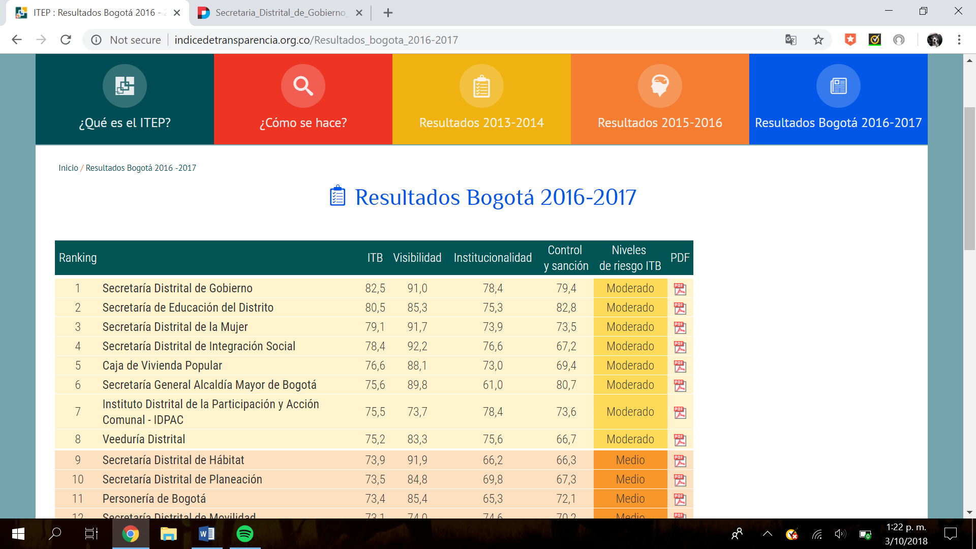

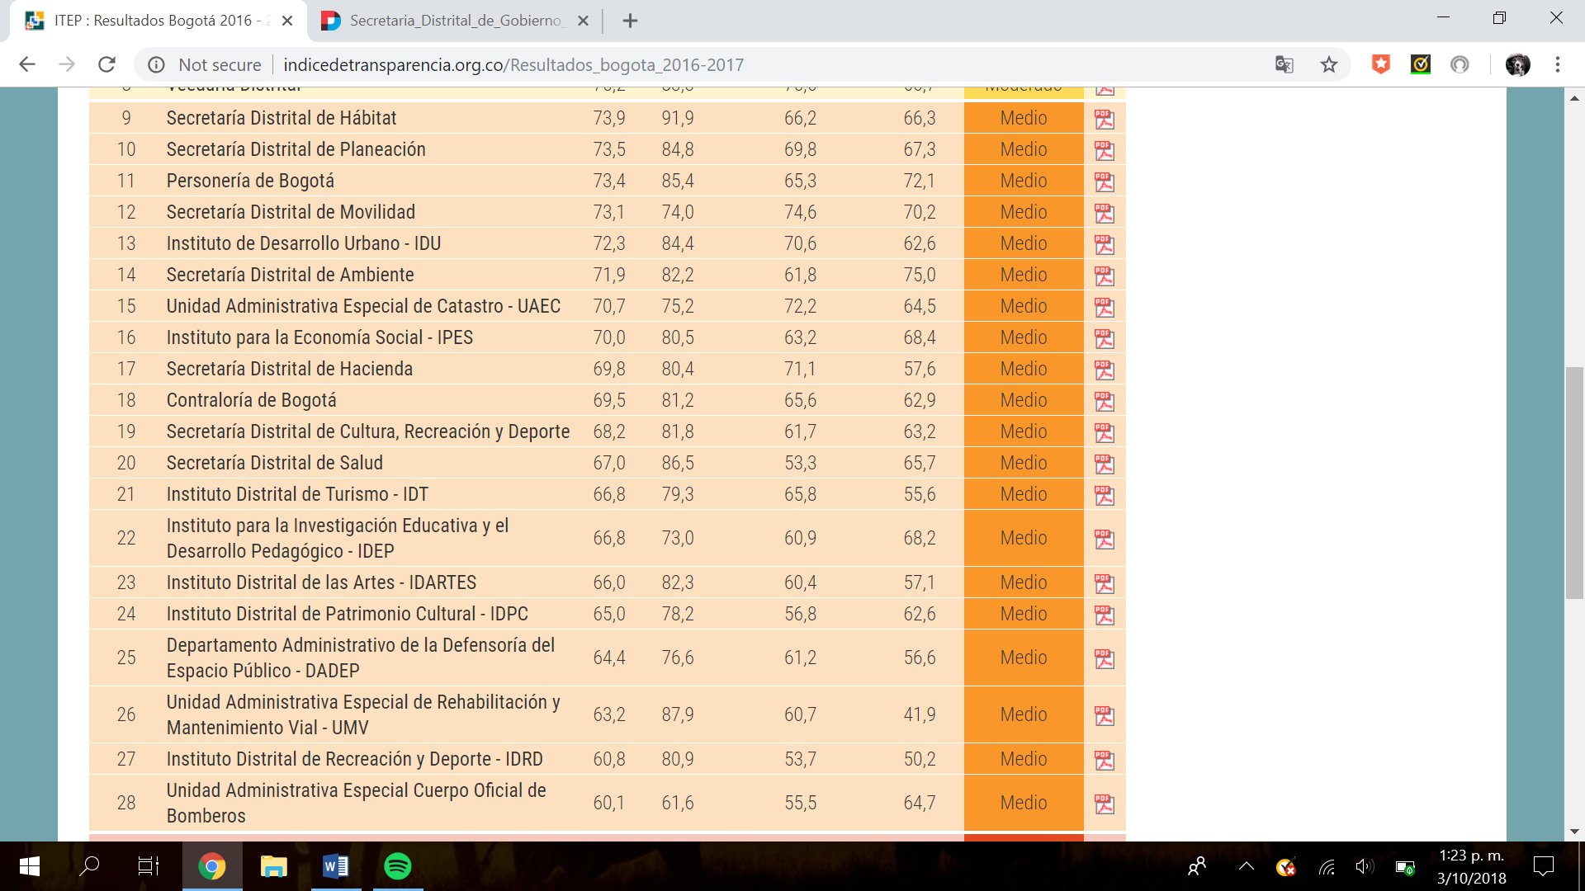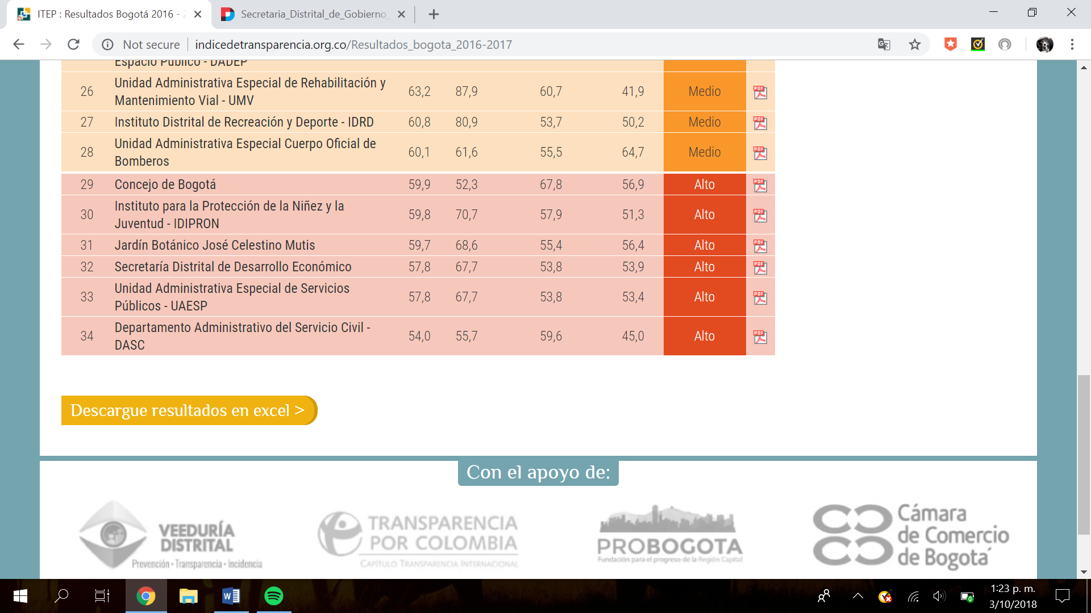

*Fuente: Informe Exportando Corrupción 2018 - Transparencia Internacional*

En síntesis, más de la mitad de todas las entidades distritales está en riesgo medio o alto de no poder controlar los riesgos de corrupción, lo que refleja un llamado necesario a adoptar estrategias pertinentes para que la institucionalidad distrital adopte las medidas necesarias, y así, logre combatir cualquier tipo de riesgos, y a futuro, aspire a ser un caso referente en el país de cara al combate contra la corrupción.

d. Esfuerzos internacionales contra la corrupción.

Conscientes del problema diferentes organizaciones internacionales han propendido por establecer prácticas o lineamientos para fomentar prácticas éticas que prevengan la corrupción y el soborno. Con relación a este proyecto se destacan dos:

i. Carta Iberoamericana de Ética e integridad en la Función Pública.

Según el Word Economic Forum la corrupción le cuesta al mundo cerca de dos trillones de dólares[10] motivo por el cual el Centro Latinoamericano de Administración Para el Desarrollo decidió sumarse a la lucha contra la corrupción y aprobó, en su XVIII Conferencia Iberoamericana de Ministras y Ministros de Administración Pública y Reforma del Estado, celebrada en Guatemala el 26 y 27 de julio de 2018, la Carta Iberoamericana de Ética e Integridad de la Función Pública en cuyo preámbulo se señala:

“*Es nuestro deseo que la Carta sirva de instrumento de creación de sinergias entre gobiernos y organismos internacionales para buscar conjuntamente remedios al problema. En cualquier caso, es importante destacar que la Carta sería un instrumento incompleto si no se preocupara también por ir más allá de evitar las conductas ilegales y ofreciera un camino para desarrollar con plena integridad la acción pública. Por ello, es 4 esencial remarcar que la carta ofrece un camino hacia el comportamiento íntegro en las organizaciones públicas, un camino que supere el mero rechazo de las actuaciones corruptas y busque la mejor forma de servir los intereses generales.*

*En resumen, no estamos firmando una convención anti-corrupción nueva, sino un documento de orientaciones a favor de un comportamiento guiado por la ética pública y todos sus principios y valores relevantes. El texto define un marco de referencia genérico, no vinculante, que deberá́ adaptarse en cada caso a la idiosincrasia, historia, cultura, tradición jurídica y entorno institucional propios de cada país. Su desarrollo admite concreciones normativas y políticas diferentes, acordes con dicha heterogeneidad.*” [11]

Así las cosas, la Carta establece diferentes orientaciones generales para fomentar la cultura de lo ético en las entidades públicas y prevenir la corrupción.

ii. Norma ISO 37007: Sistema de Gestión Antisoborno.

Una de las modalidades de la corrupción es el soborno. Este no sólo se presenta para obtener contratos de infraestructura en el Estado sino también para presionar la realización de diferentes trámites y servicios o para determinar el sentido de alguna decisión administrativa o judicial.

“*El soborno representa una amenaza para el estado derecho y el desarrollo sostenible en cualquier país del mundo. Es claro reductor del crecimiento económico de los países, distorsiona la competencia y presenta graves riesgo legales y de imagen.*

*A pesar de la presencia de multitud de leyes nacionales y acuerdos internacionales dedicados a la lucha contra el soborno, esta sigue siendo una problemática práctica social que destruye la economía poco a poco.*

*Según apreciaciones del Banco Mundial al menos el 2% del PIB MUNDIAL se destina a sobornos. casi...2.5 billones de euro*s.”[12]

Buscando combatir estas prácticas la International Standarization Organization (ISO), la cual se ha posicionado como la principal organización de normalización a nivel mundial y ha emitido más de 21.000 normas dentro de las cuales se incluyen la ISO 9001 – Gestión de la calidad, ISO 19600 – Gestión del cumplimiento, ISO 2600 – Orientación sobre responsabilidad social, ISO 31000 – Gestión del riesgo, emitió en octubre de 2016 la ISO 37001 para Gestión Antisoborno la cual:

“trata de “establecer, implementar, mantener, revisar y mejorar el sistema de gestión contra el soborno”, ya sea como una iniciativa independiente o como parte de un programa más amplio de cumplimiento contra la corrupción. La nueva norma proporciona requisitos y directrices para que las organizaciones prevengan, detecten y aborden las contingencias relacionadas con el soborno, mitigando así el riesgo general de la empresa y los costos asociados.”[13]

Al ser dichos lineamientos aplicables tanto para organizaciones públicas como privadas, muchas de sus normas podrían servir para construir un Sistema de Gestión Antisoborno para proteger a las entidades públicas de esta práctica que pone en riesgo los recursos, la confianza de los ciudadanos en sus instituciones y el interés general.

e. Sobre el proyecto.

Así las cosas, el actual proyecto de acuerdo pretende aterrizar al ordenamiento jurídico distrital algunas de las orientaciones establecidas por el CLAD así como desarrollar otras disposiciones que permitan mejorar el clima ético de las entidades públicas, fomentar las veedurías ciudadanas y las denuncias por casos de corrupción y prevenir el soborno mediante la aplicación de normas como la ISO 37001 en las entidades del distrito.

IV. MARCO JURÍDICO.

· Constitución Política de Colombia

*“ARTÍCULO 1. Colombia es un Estado social de derecho, organizado en forma de República unitaria, descentralizada, con autonomía de sus entidades territoriales, democrática, participativa y pluralista, fundada en el respeto de la dignidad humana, en el trabajo y la solidaridad de las personas que la integran y en la prevalencia del interés general.”*

*ARTÍCULO 2. Son fines esenciales del Estado: servir a la comunidad, promover la prosperidad general y garantizar la efectividad de los principios, derechos y deberes consagrados en la Constitución; facilitar la participación de todos en las decisiones que los afectan y en la vida económica, política, administrativa y cultural de la Nación; defender la independencia nacional, mantener la integridad territorial y asegurar la convivencia pacífica y la vigencia de un orden justo.*

*Las autoridades de la República están instituidas para proteger a todas las personas residentes en Colombia, en su vida, honra, bienes, creencias, y demás derechos y libertades, y para asegurar el cumplimiento de los deberes sociales del Estado y de los particulares.*

Normas anticorrupción.

LEY 1474 DE 2011 “Por la cual se dictan normas orientadas a fortalecer los mecanismos de prevención, investigación y sanción de actos de corrupción y la efectividad del control de la gestión pública”.

Establece medidas administrativas para la lucha anticorrupción como la inhabilidad para contratar de quienes incurran en actos de corrupción (delitos contra la administración pública), prohibición para que exservidores públicos gestionen intereses privados, inhabilidades para que ex empleados públicos contraten con el Estado, designación de los responsables de control interno y medidas penales en la lucha contra la corrupción pública y privada, medidas disciplinarias para la lucha contra la corrupción, regulación del lobby y creación de la Comisión Nacional para la Moralización, creación de la Comisión Nacional Ciudadana Para la Lucha Contra la Corrupción, PLan Anticorrupción y Atención al ciudadano y disposiciones para prevenir y combatir la corrupción en la contratación pública.

DECRETO 4632 DE 2011 “Por medio del cual se reglamenta parcialmente la ley 1474 de 2011 en lo que se refiere a la Comisión Nacional para la Moralización y la Comisión Nacional Ciudadana para la Lucha contra la Corrupción y se dictan otras disposiciones”

* reglamenta la creación de la COmisión Nacional de Moralización.

LEY 1762 DE 2015 “P*or* *medio de la cual se adoptan instrumentos para prevenir, controlar y sancionar el contrabando, el lavado de activos y la evasión fiscal”*

* La ley moderniza y adecua la normativa necesaria para prevenir, controlar y sancionar el contrabando, la defraudación fiscal y el favorecimiento de esas conductas; para fortalecer la capacidad institucional del Estado; para establecer mecanismos que faciliten que los autores y organizaciones dedicadas o relacionadas con este tipo de actividades sean procesadas y sancionadas por las autoridades competentes; y para garantizar la adopción de medidas patrimoniales que disuaden y castiguen el desarrollo de esas conductas.

DECRETO 124 DE 2016 “*Por el cual se sustituye el Título 4 de la Parte 1 del Libro 2 del Decreto 1081 de 2015, relativo al "Plan Anticorrupción y de Atención al Ciudadano*".

* Regula el Plan Anticorrupción y de Atención al Ciudadano, establece un mapa de riesgos, estándares para las entidades públicas y mecanismos de seguimiento y verificación, entre otros.

DECRETO 958 DE 2016 “*Por medio del cual se reglamenta el artículo 67 de la Ley 1474 de 2011 y se agrega un capítulo al Título 4 de la Parte 1 del Libro 2 del Decreto 1081 de 2015, por el cual se expide el Decreto Reglamentario Único del Sector Presidencia de la República*”

* Reglamenta la conformación de ternas de los comisionados ciudadanos aspirantes a integrar la Comisión Nacional Ciudadana Para la Lucha Contra la Corrupción.

DECRETO 1686 DE 2017 “Por medio del cual se modifica el Decreto 1081 de 2015 - Decreto Reglamentario Único del Sector de la Presidencia de la República, en lo que hace referencia a las Comisiones Regionales de Moralización”

* Define y reglamenta la organización y el funcionamiento de las Comisiones Regionales de Moralización.

LEY 1828 DE 2017 “POR MEDIO DE LA CUAL SE EXPIDE EL CÓDIGO DE ÉTICA Y DISCIPLINARIO DEL CONGRESISTA Y SE DICTAN OTRAS DISPOSICION ES.“

* Establece el marco normativo de la responsabilidad ética y disciplinaria de los miembros del Congreso de la República, por la conducta indecorosa, irregular o inmoral en que puedan incurrir en el ejercicio de su función o con ocasión de la misma, de conformidad con el artículo 185 de la Constitución Política.

V. COMPETENCIA DEL CONCEJO DE BOGOTÁ

De conformidad con la normativa establecida en el Decreto Ley 1421 de 1993 *“Por el cual se dicta el régimen especial para el Distrito Capital de Santa Fe de Bogotá”;* la presente iniciativa se enmarca dentro de las competencias que corresponde al Concejo Distrital, toda vez que, los artículos octavo (8) y doce (12) consagran respectivamente lo siguiente:

*“ARTÍCULO 8. Funciones Generales. El Concejo es la suprema autoridad del Distrito Capital. En materia administrativa sus atribuciones son de carácter normativo (…).”*

*“ARTÍCULO 12. Atribuciones. Corresponde al Concejo Distrital, de conformidad con la Constitución y a la ley:*

*1. Dictar las normas necesarias para garantizar el adecuado cumplimiento de las funciones y la eficiente prestación de los servicios a cargo del Distrito.*

*(…)*

*25. Cumplir las demás funciones que le asignen las disposiciones vigentes.”*

VI. IMPACTO FISCAL DEL PROYECTO

### De conformidad con el artículo 7 de la Ley 819 de 2003 “En todo momento, el impacto fiscal de cualquier proyecto de ley, ordenanza o acuerdo, que ordene gasto o que otorgue beneficios tributarios, deberá hacerse explícito y deberá ser compatible con el Marco Fiscal de Mediano Plazo. Para estos propósitos, deberá incluirse expresamente en la exposición de motivos y en las ponencias de trámite respectivas los costos fiscales de la iniciativa y la fuente de ingreso adicional generada para el financiamiento de dicho costo”.

Teniendo en cuenta lo anterior, hay que aclarar que la presente iniciativa no genera un impacto fiscal que implique una modificación en el marco fiscal de mediano plazo, toda vez, que no se incrementará el presupuesto del Distrito, ni ocasionará la creación de una nueva fuente de financiación, en la medida en que el presupuesto asignado para el desarrollo del presente proyecto de acuerdo fue planteado dentro del marco fiscal del actual Plan de Desarrollo Distrital 2016-2019.

Cordialmente,

Diego Andrés Molano Aponte Ángela Sofía Garzón Caicedo

Concejal. Concejal.

Diego Fernando Devia Torres Daniel Palacios Martínez

Concejal. Concejal.

Andrés Forero Molina. Pedro Javier Santiesteban Millán.

Concejal. Vocero Bancada Centro Democrático

VII. ARTICULADO

**PROYECTO DE ACUERDO No. _____ DE 2018**

**“Mediante el cual se adoptan medidas para fomentar la ética pública y combatir la corrupción y el soborno en el Distrito Capital”**

El Concejo de Bogotá, D.C.

En uso de sus atribuciones constitucionales y legales, y en especial las conferidas por el numeral 1 del artículo 12 del Decreto Ley 1421 de 1993

ACUERDA:

**Artículo 1. Objetivo.** El objeto del presente proyecto de acuerdo es establecer disposiciones y lineamientos para fomentar la ética pública en las entidades del distrito y combatir la corrupción y sus diferentes manifestaciones como el soborno en el Distrito Capital para evitar que se pierdan o malgasten los recursos del distrito, se mine la confianza ciudadana en sus instituciones y se afecte el desarrollo de la ciudad y de sus habitantes.

**Capítulo I. Sobre los Comités de Ética y climas éticos en las entidades del Distrito Capital**.

**Artículo 2. Comités de Ética**. Las Entidades Distritales podrán conformar comités de ética al interior de sus organizaciones cuya finalidad será la de diagnosticar y evaluar el clima ético de la entidad, analizar riesgos de corrupción o soborno en la entidad, fomentar una cultura de la ética en la misma, formular recomendaciones frente al Plan Anticorrupción y de Atención al Ciudadano de la entidad y desarrollar actividades de formación ética al interior de la entidad así como realizar asesorías frente a dilemas éticos.

**Artículo 3. Encuestas del clima ético**. Las entidades del Distrito podrán realizar encuestas periódicas de clima ético entre los funcionarios, contratistas y usuarios de la entidad para identificar fortalezas, debilidades, riesgsos y obtener un mejor diagnóstico para la elaboración de los planes anticorrupción y de atención al ciudadano.

**Artículo 4. Formación permanente**. Las entidades distritales Desarrollarán de forma permanente actividades de formación en ética dirigida a sus funcionarios y contratistaso basada en diagnósticos previos de necesidades, con vocación de integralidad, fusionando las visiones más prescriptivas con las de sensibilización y evaluando su impacto.

**Parágrafo**. Dentro del proceso de inducción y capacitación tanto a funcionarios públicos como a contratistas se socializará el Código de Ética de la entidad, las normas en materia de lucha contra corrupción, las normas penales relacionadas con los delitos contra la administración pública, así como las normas en materia fiscal y disciplinaria relacionadas.

**Capítulo II. Fomento de la lucha ciudadana contra la Corrupción.**

**Artículo 5. Mecanismos de transparencia**. Las entidades públicas del Distrito Capital podrán establecer mecanismos de transparencia activa, pasiva y focalizada; buscando la promoción y potenciación de los datos abiertos en la Administración Pública así como la incorporación de nuevas tecnologías y redes sociales digitales como medio para generar espacios de escucha activa, y demás vías para la participación ciudadana en la gestión y colaboración en la innovación y búsqueda de soluciones.

**Artículo 6. Fomento de la denuncia de corrupción**. Las carteleras de las entidades públicas del Distrito expuestas a la comunidad contendrán información fomentando el denuncio de prácticas corruptas y promocionarán los mecanismos para realizar las respectivas denuncias.

**Artículo 7. Acceso a la información**. Las páginas web de las entidades distritales, en su página de inicio, contendrán un link o botón de enlace a información básica de los procesos de contratación que se encuentren en curso y un link al respectivo enlace del SECOPII, para que la ciudadanía tenga conocimiento de los mismos y se facilite la veeduría ciudadana.

**Parágrafo**: En la página de inicio de la entidad se promocionarán los canales para la realización de denuncias de casos de corrupción al interior de la entidad.

**Artículo 8. Taller de Ciudadanía Comprometida con la Ética Pública.** La administración distrital podrá establecer el Taller de Ciudadanía Comprometida con la Ética Pública en las Entidades Educativas Distritales en las cuales se fomentaran los valores ciudadanos, se concientizara a los estudiantes sobre la necesidad de luchar contra las prácticas de corrupción y la importancia de denunciar la ocurrencia de las mismas. Adicionalmente se socializarán las normas anticorrupción vigentes, las normas penales relacionadas con los delitos contra la administración pública, así como las normas en materia fiscal y disciplinaria relacionadas.

**Capítulo III. Medidas antisoborno.**

**Artículo 9. Sistema de Gestión Antisoborno**. La administración distrital podrá crear el Sistema De Gestión Antisoborno en las entidades del Distrito Capital como herramienta para generar procedimientos, medidas y mecanismos de control para prevenir y combatir el soborno en las entidades del distrito.

**Artículo 10. Objetivos del Sistema**. Los objetivos del Sistema de Gestión Antisoborno en las entidades del Distrito Capital serán, entre otros, los siguientes:

1. Definir una política de lucha contra el soborno dirigida tanto hacia los funcionarios y contratistas de la administración en las actividades que presenten mayor riesgo para que se presente el soborno.
2. Formar y sensibilizar a los funcionarios y contratistas para generar una cultura contra el soborno en el Distrito Capital.
3. Crear un registro de regalos, invitaciones, donaciones, y beneficios similares recibidos por parte de funcionarios o contratistas de la administración distrital.
4. Publicitar los procedimientos y canales para que se denuncie cualquier sospecha de soborno que pueda haber en cualquier nivel de la entidad.

**Artículo 11. *Certificación del sistema****.*Una vez implementado el sistema y cuando la entidad considere pertinente podrá certificar su Sistema de Gestión de la Calidad con base en las normas internacionales sobre la materia.

**PARÁGRAFO 1º**. La administración distrital diseñará los estímulos y reconocimientos de carácter público a las entidades que hayan implementado su sistema de gestión de calidad y publicará periódicamente el listado de entidades que hayan cumplido con lo establecido en la presente ley

**Artículo 12. Vigencia**. El presente Acuerdo rige a partir de su publicación.

COMUNÍQUESE Y CÚMPLASE

Dado en Bogotá, D.C., a los ___ días del mes de ___ del año 2018

1. CLAD, Carta Iberoamericana de Ética e Integridad en la Función Pública. Aprobada en la XVIII Conferencia Iberoamericana de Ministros y Ministras de Administración Pública y Reforma del Estado . Antigua, Guatemala, 26 y 27 de julio de 2018.
2. NOTICIAS RPT, Contralor General de la República respalda la consulta anticorrupción. Tomado de la página web: http://noticiasrptv.com/contralor-general-la-republica-respalda-la-consulta-anticorrupcion/
3. TRANSPARENCIA INTERNACIONAL, Índice de percepción de corrupción 2017. Tomado de la página web: https://www.transparency.org/news/feature/corruption_perceptions_index_2017?gclid=Cj0KCQjw6rXeBRD3ARIsAD9ni9AGZWqfDKgLNBqHMHJ46CmdTKGLRvSeGgHU-Sqdt5ZytxA3LAMlq-waAnwCEALw_wcB#table
4. TRANSPARENCIA POR COLOMBIA, Colombia exportando corrupción? tomado de la página web: http://transparenciacolombia.org.co/colombia-exportadora-de-corrupcion/
5. Información tomada del artículo de El TIEMPO titulado “casos de corrupción más sonados en Colombia” tomado de la página web: https://www.eltiempo.com/justicia/delitos/casos-de-corrupcion-mas-sonados-en-colombia-82678
6. TRANSPARENCIA POR COLOMBIA, EL carrusel de la contratación en Bogotá: repartamos la 26. Tomado de la página web: http://corruptour.datasketch.co/assets/docs/carrusel-de-la-contratacion.pdf
7. Ibidem.
8. Agenda por la Transparencia en Bogotá 2016-2019
9. Transparencia Internacional - Exportando corrupción 2018
10. EL MOSTRADOR, Carta Iberoamericana de Ética e Integridad en la función pública: una buena noticia. 28 de agosto de 2018. tomado de la página web:

    https://www.elmostrador.cl/mercados/2018/08/28/carta-iberoamericana-de-etica-e-integridad-en-la-funcion-publica-una-buena-noticia/
11. CLAD, Carta Iberoamericana de Ética e Integridad de la Función Pública. 2018. Disponible en la página web: : https://www.clad.org/images/declaraciones/CartaIberoamericanaEticaeIntegridadFuncionPublica.pdf
12. INTEDYA, ISO37001: Sistemas de Gestión Antisoborno. Antecedentes. Tomado de la página web: http://www.intedya.com/productos/riesgos%20y%20seguridad/ISO%2037001/02%202017%20ISO%2037001_PIC.pdf
13. EXPOK, ISO 37001 proporciona directrices para que las organizaciones prevengan, detecten y aborden las contingencias relacionadas con el soborno. tomado de la página web: https://www.expoknews.com/iso-37001-pdf-espanol/